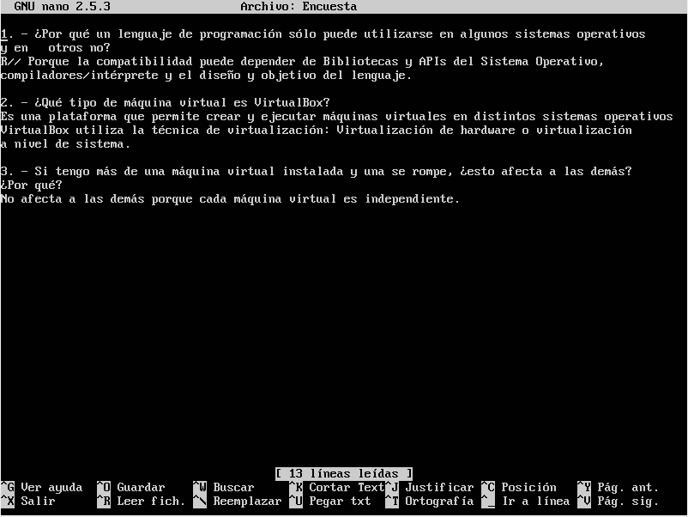

Se clona repositorio

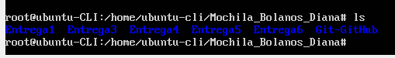

Se hace commit en repositorio local

